Министерство образования Республики Беларусь

Учреждение образования

«Брестский государственный технический университет»

Кафедра ИИТ

Лабораторная работа №3

за 5 семестр

По дисциплине: «ОСиСП»

Выполнил:

Студент 2 курса

Группы ПО-4(1)

Иваненко И. Л.

Проверил:

Дряпко А. В.

2021

Цель работы: научиться разрабатывать и использовать динамические библиотеки (DLL)

Задание:

Доработать программу, разработанную в лабораторной работе No1-2, внеся следующие изменения:

1) Выбрать вспомогательные функции и вынести их описание и реализацию в динамическую библиотеку helper.dll. В основном приложении осуществить загрузку реализованных функций.

2) Выбрать вспомогательный класс и вынести его описание и реализацию в динамическую библиотеку helper_class.dll. В основном приложении осуществить загрузку реализованного класса.

3) Реализовать окно «О программе» в виде объекта динамической библиотеки about.dll с указанием автора программы, группы, курса и краткого описания разработанного приложения.

Осуществить импорт указанной библиотеки и отображение соответствующего окна при выборе пункта меню «О программе».

4) Реализовать расширения для приложения, позволяющие изменять оформление окна программы

Helper.cs:

public class Helper  
**{**  
public static bool ReadyToKill**(**int hitPoints**,** bool instantKill**)**  
 **{**  
return hitPoints <= 0 || instantKill**;**  
 **}**  
  
public static bool NoRemainingBricks**(**int bricksCount**)**  
 **{**  
return bricksCount <= 0**;**  
 **}**  
**}**

AboutWindowData.cs:

public class AboutWindowData  
**{**  
public static string AboutInfoText **{** get**;** set**; }** = "Some Info"**;**  
**}**

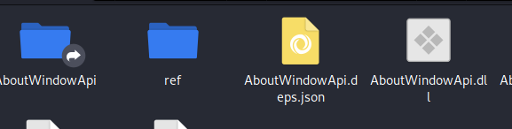

AboutWindow.cs:

using UnityEditor**;**  
using UnityEngine**;**  
using AboutWindowApi**;**  
  
public class **AboutWindow** : EditorWindow  
**{**  
 **[**MenuItem**(**"Window/About"**)]**  
public static void ShowWindow**()**  
 **{**  
GetWindow<AboutWindow>**(**"About window"**);**  
 **}**  
  
private void **OnGUI()**  
 **{**  
GUILayout**.**Label**(**AboutWindowData**.**AboutInfoText**,** EditorStyles**.**boldLabel**);**  
AboutWindowData**.**AboutInfoText = EditorGUILayout**.**TextField**(**"Enter some info: "**,** AboutWindowData**.**AboutInfoText**);**  
Repaint**();**  
 **}**  
**}**

Вывод: Вывод: Изучил создание динамических библиотек